

Ханты-Мансийский автономный округ – Югра
(Тюменская область)
Нижневартовский район

Администрация
городского поселения
Излучинск

ПОСТАНОВЛЕНИЕ

от 10.04.2024 № 136
пгт. Излучинск

О введении временного ограничения движения транспортных средств по автомобильным дорогам местного значения на территории пгт. Излучинск во время проведения мероприятий, посвященных празднику Весны и Труда на территории поселения

В соответствии с Федеральными законами от 10.12.1995 № 196-ФЗ «О безопасности дорожного движения», от 06.10.2003 № 131-ФЗ «Об общих принципах организации местного самоуправления в Российской Федерации», от 08.11.2007 № 257-ФЗ «Об автомобильных дорогах и о дорожной деятельности в Российской Федерации и о внесении изменений в отдельные законодательные акты Российской Федерации», постановлением Правительства Ханты-Мансийского автономного округа – Югры от 30.03.2012 № 118-п «О Порядке введения временных ограничения или прекращения движения транспортных средств по автомобильным дорогам регионального или межмуниципального значения, местного значения в Ханты-Мансийском автономном округе – Югре», уставом поселения, в связи с подготовкой и проведением мероприятий, посвященных празднику Весны и Труда:

1. Ввести временное ограничение движения транспортных средств 01.05.2024:
1.1. С 08.00 час. до 16.00 час на участке автодороги по ул. Энергетиков в створе ул. Пионерная и ул. Школьная, в соответствии со схемой согласно приложению 1;
1.2. С 11.30 час. до 13.30 час. на участках автодорог по ул. Энергетиков, пер. Строителей, ул. Набережная, в период проведения легкоатлетической эстафеты трудовых коллективов, учащихся образовательных учреждений с передачей эстафетной палочки, в соответствии со схемой согласно приложению 2.

2. Отделу благоустройства, земельных и имущественных отношений администрации поселения (С.Г. Гладкая):
обеспечить обустройство участков автомобильных дорог соответствующими дорожными знаками или иными техническими средствами организации дорожного движения, предусмотренными постановлением Правительства Российской Федерации от 23.10.1993 № 1090 «О правилах дорожного движения»;
предусмотреть дополнительные парковочные места на безопасном удалении от мест проведения мероприятий, необходимое количество эвакуаторов для своевременной эвакуации транспортных средств.

3. Рекомендовать, во время проведения мероприятий, посвященных празднику Весны и Труда на территории поселения:
3.1. МОМВД России «Нижневартовский» (Ю.В. Карканову) обеспечить охрану общественного порядка и безопасность дорожного движения.
3.2. Общественной организации «Народная дружина городского поселения Излучинск «Излучинский казачий патруль» (Ф.Л. Дорофееву), некоммерческой организации «Хуторское казачье общество «Излучинск» (О.В. Саргинову) оказать содействие МОМВД России «Нижневартовский» в обеспечении общественного порядка.
3.3. БУ «Нижневартовская районная больница» (Н.А. Шляхтиной) предусмотреть наиболее рациональное использование сил и средств учреждения на случай оказания, при необходимости, неотложной медицинской помощи.
4. Отделу организации деятельности, информационной политики и общественных связей администрации поселения (Д.Я. Бурич) обеспечить информирование пользователей автомобильных дорог местного значения о сроках введения временного ограничения движения транспортных средств на официальном сайте органов местного самоуправления поселения, в местных средствах массовой информации.

5. Контроль за выполнением постановления оставляю за собой.

Глава администрации поселения Е.С. Папп

Приложение 1 к постановлению
администрации поселения
от 10.04.2024 № 136

Схема участков дорожно-уличной сети с ограниченным движением транспортных средств,
на период проведения культурно-массовых мероприятий 01.05.2024 с 08.00 час. до 16.00 час.

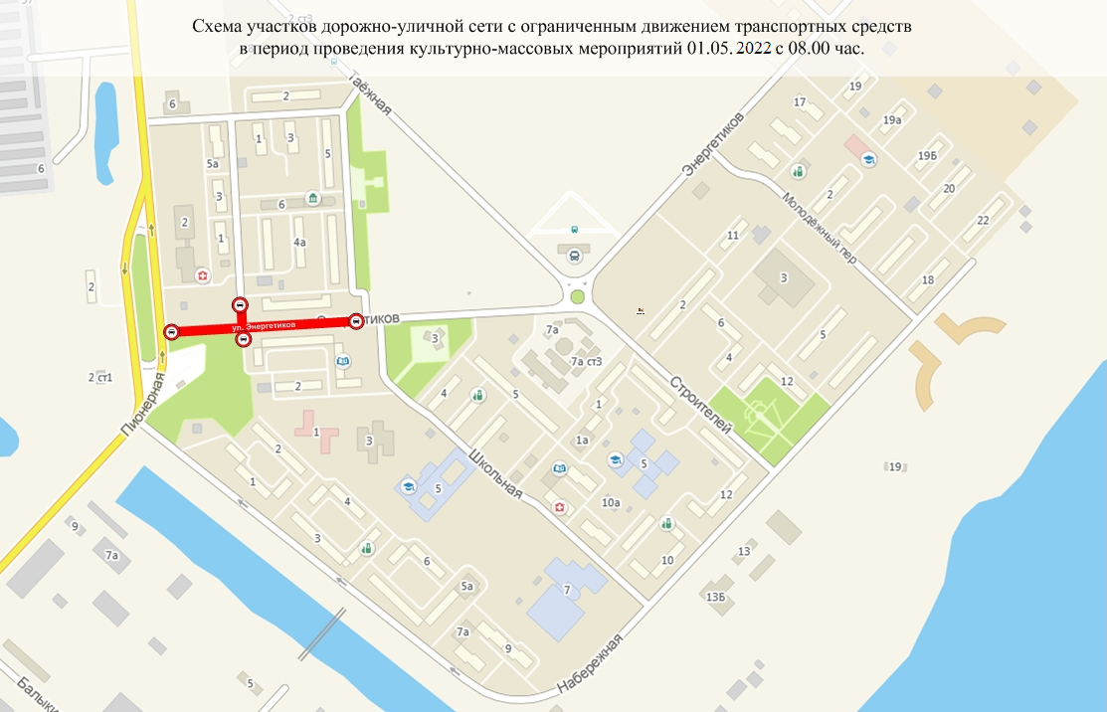
Приложение 2 к постановлению
администрации поселения
от 10.04.2024 № 136

Схема участков дорожно-уличной сети с ограниченным движением транспортных средств, в период проведения
легкоатлетической эстафеты с передачей эстафетной палочки в пгт. Излучинск 01.05.2024 с 11.30 час. до 13.30 час.

